Reaalprojekt OÜ | Teie | nr
Reaalprojekt OÜ | Meie | 13.10.2025 nr 3-6.1/2025/6944
XXXXXXXXXXXXXXXXXXXXXXXXXXXXXX | XXX

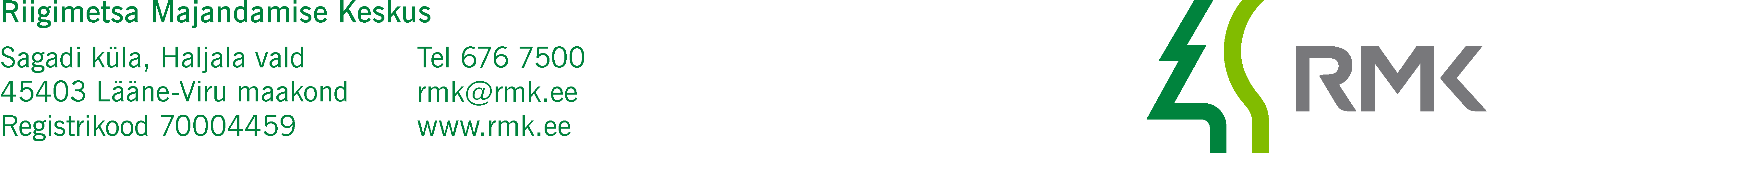

Kahepaiksete kompensatsioonitiigi rajamine OJ230 er 10

Riigimetsa Majandamise Keskus on tutvunud Reaalprojekt OÜ koostatud projektiga kahepaiksetele asendusveekogu rajamiseks kvartali OJ230 eraldisele 10. RMK on projektiga nõus.

Lugupidamisega,

Ants Animägi
looduskaitsespetsialist
RMK looduskaitseosakond
ants.animagi@rmk.ee
511 6458

